Екскурсійний маршрут

"Крилос. Давній Галич"
Технологічна карта екскурсії
Тривалість: 1 день (в дорозі 2,5 год.),
2 день (в дорозі 3 год.).

Протяжність (км): 120 км.
Автор-розробник: КЗ ЛОР «Львівський обласний центр краєзнавства, екскурсій і туризму учнівської молоді».
Тип: історико-краєзнавча.
Маршрут: Львів (пам’ятник Данилу Галицькому) – Бібрка – Рогатин – Галич (Галицький замок) – Музей «Природа землі Галицької» – Музей народної архітектури та побуту Прикарпаття – музей історії Галича – храм Святого Пантелеймона.
Мета: сформувати уявлення про Галицько-Волинську державу як спадкоємицю традицій Київської Русі, показати роль Данила Галицького в процесі державотворення, виховувати повагу до історичного минулого, національну свідомість на основі особистого сприйняття історії.
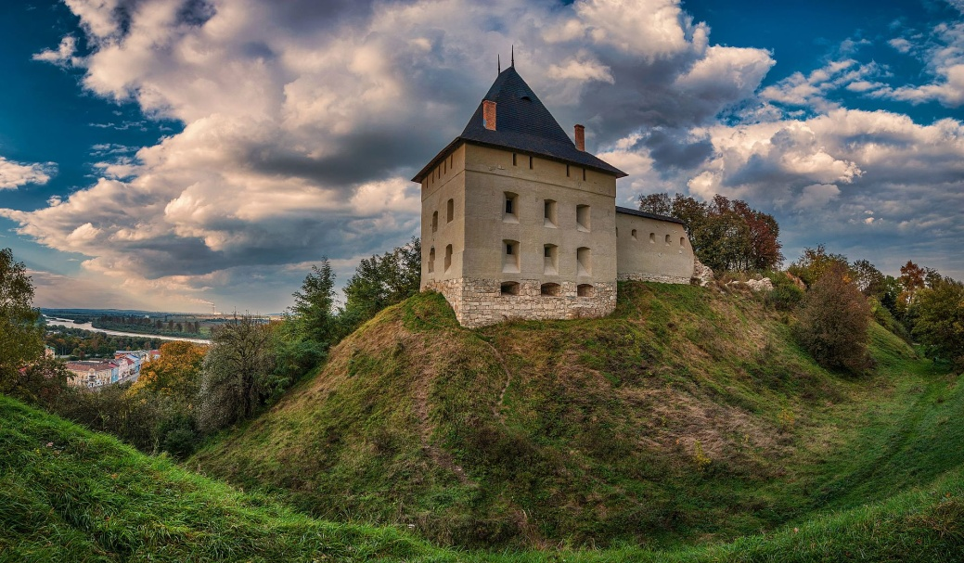

Відрізок переміщення по маршруту | Місця зупинок |  | Об’єкт показу |  | Основний зміст
1 день
Львів | м. Львів, пл. Галицька |  | Пам’ятник Данилу Галицькому |  | Творіння спільних зусиль архітектора Я. Чуріла і скульпторів В. Ярича і Р. Романовича зажадало колосальних зусиль. Разом з шістдесятьма тоннами граніту і дев’ятьма – бронзи являє собою статую короля Данила в ратному вбранні верхи на вороному коні в похідній збруї. Вказуючий перст Галицько-Волянського князя звернений до нащадків з наказом берегти і охороняти залишену ним спадщину від зазіхань любих гнобителів свободи і віри. Сам пам’ятник, маючи загальну висоту в десять метрів, складається з бронзової кінної скульптури і високого гранітного постаменту з лаконічним написом “Король Данило”. Причому постамент по периметру оперезаний повторюваними символами влади засновника Львова з тризубом в центрі.
Львів-Бібрка | Розповідь в дорозі |  |  |  | У Бібрці є давній костел, церква архітектора Василя Нагірного, ратуша зі старовинною фрескою «Аптекарі», каплиця дідичів Чайковських на міському цвинтарі, руїни синагоги, а також місцина з капличкою на горі, де Іван Франко зустрічався з Уляною Кравченко.
Бібрка - Рогатин | Розповідь в дорозі |  |  |  | Місто Рогатин має власну древню історію, адже отримало Магдебурзьке право раніше від Станівславова та Києва, тут народилась легендарна Роксолана (Анастасія Лісовська), а давні архітектурні пам`ятки міста надають йому особливого шарму (дерев`яна Церква Зішестя Святого Духа, історія якої сягає XV-XVI ст., у 2013 році внесена до списку Світової спадщини ЮНЕСКО).
Рогатин - Галич | Галич,  Івано-Франківська обл. |  | Галицький замок |  | Галицький замок або Старостинський замок — замок у місті Галич, Івано-Франківська область, Україна. Руїни замку розташовані на високому пагорбі Галич гори на правому березі річки Дністер над містом — в минулому служив фортифікаційною спорудою.
Галич - Крилос | вул. Галич-Гора,1,  м. Галич,  Івано-Франківська обл. |  | Музей «Природа землі Галицької» |  | Крилос — село Галицького району Івано-Франківської області, на території якого в ХІІ–ХІV столітті існувала столиця Галицько-Волинської держави — Галич.
Крилос | с. Крилос, Івано-Франківська обл. |  | Музей народної архітектури і побуту Прикарпаття |  | Цей музей просто неба є структурним підрозділом Національного заповідника «Давній Галич». Музей розташовується на території давнього городища. Заснований в 1979 році. Цей острівок народної архітектури знайомить відвідувачів з архітектурою і побутом жителів Прикарпаття кінця ХVІІ – початку ХХ ст.  Скансен займає площу 4,5 га, на якій встановленого 11 архітектурних пам’яток та відтворено «мікросела» чотирьох етнографічних регіонів Івано-Франківщини: Опілля, Бойківщини, Гуцульщини, Покуття.
2 день
Крилос |  | вул. Шевченка, 54,  с. Крилос, Івано-Франківська обл. |  | Музей історії Галича |  | Музей історії давнього Галича — музей, присвячений історії стародавнього міста Галич у селі Крилос Галицького району Івано-Франківської області. Входить до складу Національного заповідника «Давній Галич». Музей розташований у Митрополичих палатах — пам'ятці архітектури XVIII ст.
Крилос - Шевченкове |  | с. Шевченкове, Івано-Франківська обл. |  | Храм Святого Пантелеймона |  | Церква Святоого Пантелеймоона — церква романського стилю в Україні в селі Шевченкове Івано-Франківської області. Єдиний і найстаріший із храмів Галицько-Волинського князівства, що зберігся до сьогодні. Пам'ятка архітектури національного значення.

- Вступ
Коли ми говоримо про давній Галич, столицю Галицького, а пізніше — Галицько-Волинського князівств, ми маємо на увазі не сучасне місто Галич, а саме село Крилос Галицького району. Саме тут, у Крилосі, розташована більшість пам’яток археології, архітектури та історії літописної столиці, які разом з історичним центром Галича, галицьким замком, музеєм-скансеном в Крилосі, Пантелеїмоновським храмом у Шевченковому та костелом кармелітів у Більшівцях утворюють національний заповідник «Древній Галич».
Місто короля Данила Галицького дало назву цілому регіонові України – Галичині. Власне, тут був один із наймогутніших осередків нашої державності, тут народжувався і загартовувався у переможних звитягах галицьких полків на чолі з мудрими князями український дух. Тут укладали державні документи, писали Літописи, переписували і друкували Євангелія, інші твори мистецтва. Тут споруджували білокам’яні храми, подібних до яких не було у всьому світі, тут працювали славнозвісні галицькі зодчі та майстри ювеліри.

- Пам’ятник Данилу Галицькому

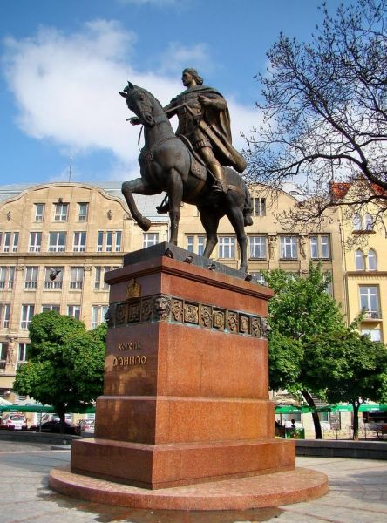
Данило Галицький — один з найвидатніших українських князів, могутній правитель, проникливий політик і дипломат, відчайдушно хоробрий воїн і талановитий полководець. Час його правління — доба найбільшого економічно-культурного піднесення та політичного посилення Галицько-Волинської держави.
Пам'ятник королю Данилу Галицькому – це бронзова постать засновника Львова, розміщена на одному з найдавніших майданів міста, в самому його «серці». Відкрили монумент 2001 року на Галицькій площі в честь 800-річчя з дня народження князя. Вершник на буйному коні, виконаний із бронзи, постамент під ним – із граніту. Король одягнений у ратне вбрання та озброєний на тогочасний лад. Данило Галицький звертає свій погляд та вказує пальцем в одному напрямку, що символізує заклик до нащадків берегти й охороняти залишену ним спадщину, рідну землю від ворогів.
- Бібрка
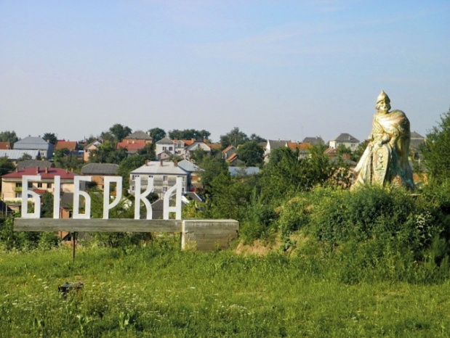
Припускають, що перше поселення, де тепер місто Бібрка, виникло як поселення мисливців за бобрами, яких відловлювали для близького княжого Звенигорода (тепер село Звенигород).
Перша згадка про Бібрку — в Галицько-Волинському літописі за 1211 рік. Згадується також річка Бібрка, стародавнє урочище Боберка (Бібрка), тобто місце, де були бобри. За іншими даними, 1211 рік — рік першої згадки не міста Бібрки, а однойменної річки. Поселення Бібрка як володіння Внучека з Кутна починає фігурувати в документах 1436 року.

- Рогатин
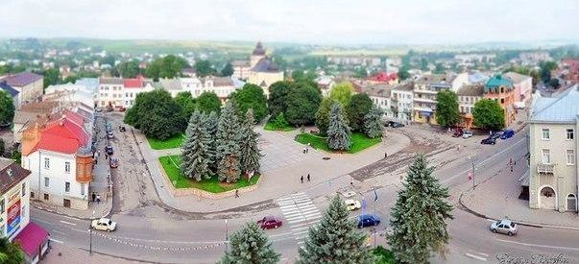
Рогатин – місто на Опіллі, розташоване над річкою Гнила Липа в Івано-Франківській області. Саме його вважають батьківщиною легендарної Роксолани, дружини володаря Османської імперії. Перша згадка про Рогатин сягає 1184 року, коли поселення входило до Галицько-Волинського князівства під проводом князя Ярослава Осмомисла. Історія його полювання увійшла в основу легенди про походження назви міста. Розповідають, ніби князь взяв на полювання свою дружину. Та заблукала і натрапила на оленя. Далі легенду трактують по-різному: за однією з версій вона зустріла чудового оленя-рогача, і він привів її до князя, за іншою – вона знайшла роги оленя і на цьому місці звели місто. Є історія про княжича Рога, який звів на місці майбутнього поселення тин, звідки й пішла назва Рога-тин.
- Галицький замок
Галицький замок споруджено в середині ХІV ст. Однак його попередника вперше згадують 1114 р. як укріплену цитадель. Археологи вважають, що спочатку це була дерев’яна споруда, яка згодом переросла у міцний замок галицьких князів (ХІІ–ХІV ст.). Польський історик Є. Геленіуш у праці «Розмови про Польську Корону» розповідає: «Галич над самим Дністром має замок старовинний, про початки якого не говорять ні хроністи, ні традиції…» – а далі стверджує, що з занепадом столиці «один тільки замок над Дністром нагадував давнє значення міста…». Про те, хто і коли знищив княжий дерев’яний замок невідомо. Знаємо тільки, що відбудова замку, як оборонного форпосту Галицького староства, розпочалася у середині ХІV ст., після того, як Галичина і Західна Волинь відійшли до Польщі.
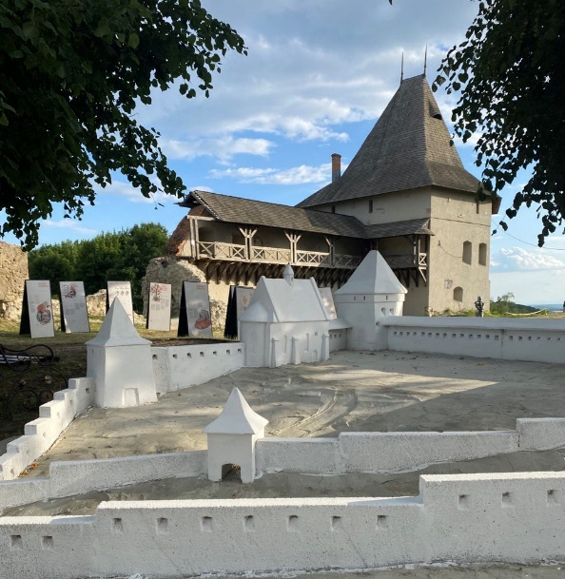
Одні історичні джерела приписують будівництво дерев’яно-земляного замку Казимирові Великому, інші стверджують, що твердиню спорудив волинський воєвода Любарт у 1350-1352 рр. У кожному разі відомо, що Галицький замок відбудовували майже ціле сторіччя і з кінця ХІV до ХV ст. він був одним із найбільших в Галичині. Тоді його залога налічувала понад тисячу осіб. У замку було кілька десятків малих гармат, чимало вогнепальної зброї.
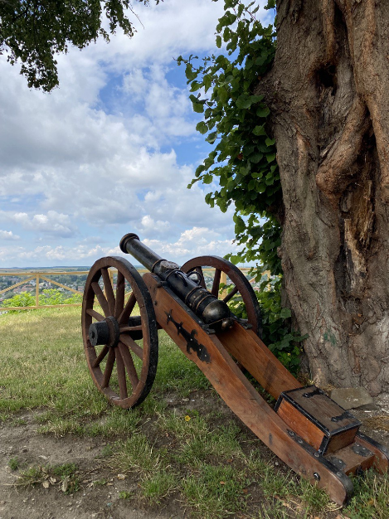
Разом з відкриттям для відвідувачів, у червні 2022 року Шляхетської вежі, у вчителів історії з’явилась можливість провести урок у ній, використовуючи презентації, адже вежа оснащена плазмовим екраном. Окрім традиційних екскурсій молодь може активно пізнавати історію замку розгадуючи завдання квестів. Тут вас посвятять в лицарі і нададуть можливість зважити репліку середньовічного меча. Чисельні фотолокації допоможуть зафіксувати незабутні враження, а рекреаційні зони стануть доброю нагодою у тиші під подихом вітру насолодитись живописними пейзажами колишнього княжого міста.
- Музей народної архітектури і побуту Прикарпаття
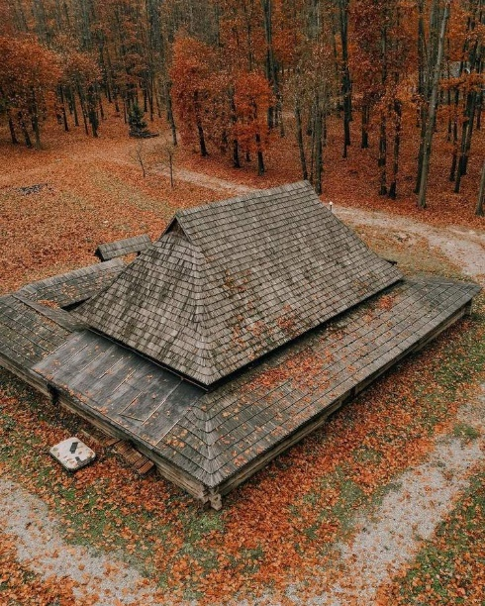
Музей народної архітектури і побуту Прикарпаття заснований 1981 року. Він міститься на території давнього городища. Скансен займає площу 6,9 га, на якій відтворено "мікросела" чотирьох етнографічних районів Івано-Франківщини: Покуття, Гуцульщини, Бойківщини та Опілля. 1994 року музей увійшов до Національного заповідника "Давній Галич".
Єдиний на Прикарпатті скансен, острівок народної автентики знайомить відвідувачів з архітектурою і побутом жителів Прикарпаття кінця ХVІІ – початку ХХ ст.
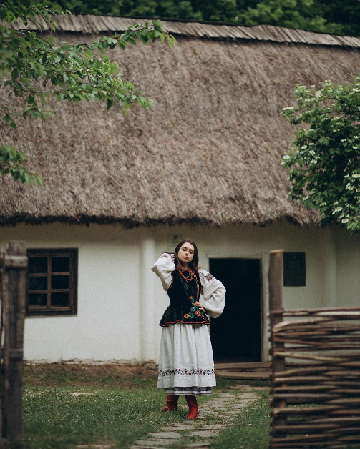
Серед зелені лісу біліють покутська хата та олійня, затишно моститься дерев’яна ґражда та корчма, дивиться великими вікнами ворохтянська хата, бойківська хата курна, опільська хата та церква. Кожна споруда це історія вибору місця, пошуку матеріалів, а також це фрагмент життя власників, які не тільки демонструють нам специфіку архітектури, але і звичаїв, ремесел. Дерев’яні скрині ховають таємниці та мрії молодих дівчат, багатство посоху. А різнобар’я домотканого, вишитого натільного, плечового та стегнового одягу вражає вишуканістю смаку наших жінок та викликає щирий захват їх майстерністю.
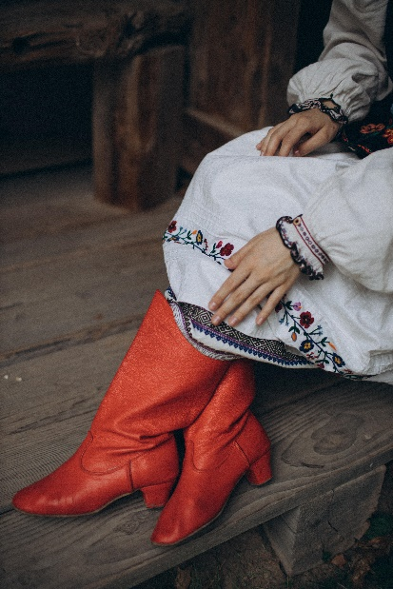
На території музею є тематичні виставки, які точно здивують вас і відкриють щось нове для вас. Ви втомились? Тоді альтанки біля штучних водойм ласкаво запрошують вас відпочити.
Якщо любите активно проводити час – квести познайомлять з експонатами, представленими в музеї в дуже цікавий спосіб, ви будете не тільки слухати, але взаємодіяти, що зокрема для дітей є ефективним методом навчання. Ну і насамкінець, частинку нашого музею можете взяти з собою, зробивши фотографії на наших креативних фотолокаціях з етнічними акцетами та відвідавши майстер-класи.

- Музей історії Галича
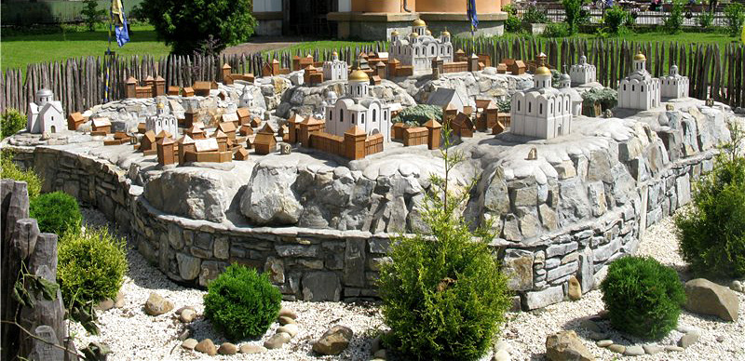
Музей історії Галича, який знаходиться у селі Крилос Галицької ТГ, справляє враження – неймовірно доглянутий, затишний, охайний. Його реконструювали не так давно і зробили це з великою повагою до приміщення. Це – колишні Митрополичі палати, збудовані на початку ХІХ сторіччя, літня резиденція Андрія Шептицького. Саме він мріяв створити тут музей. Мрію втілив археолог Ярослав Пастернак у 1937 році. Спершу це була камерна колекція артефактів, які вдалося знайти Пастернакові під час розкопок у Крилосі. Їх зберігали поруч, у капличці Св. Василія XV ст. Експозиція росла й згодом заповнила обидва поверхи Митрополичих палат.
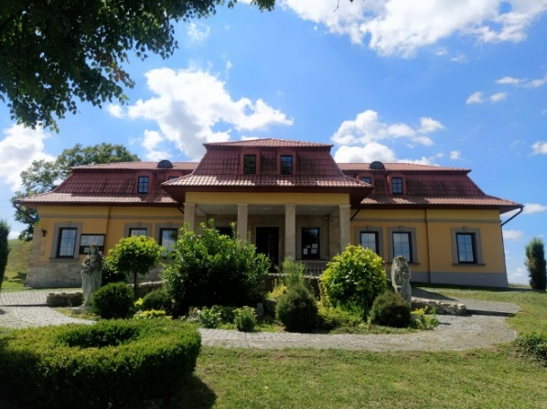
Тут можна знайти посуд, зброю та знаряддя праці так званого долітописного Галича, тобто кам’яної та бронзової доби. Предмети трипільської культури VI–III тис. до н. е. тут теж є, а також – лінійно-стрічкової, шнурової, комарівської, липецької та черняхівської культур. Другий поверх палат містить ікони, портрети, фрагменти іконостаса та ікон, книги з бібліотеки Андрея Шептицького тощо. Повірте, це тільки звучить нудно, у житті ж експозиція компактна й захоплива.
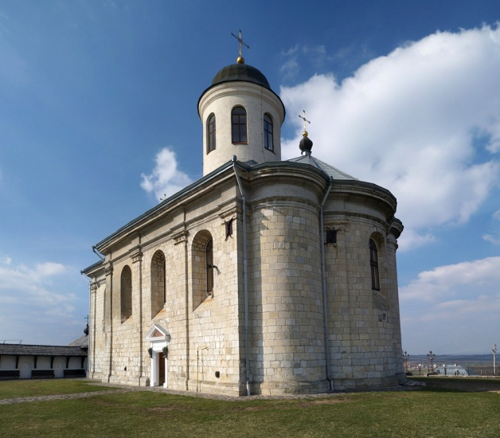
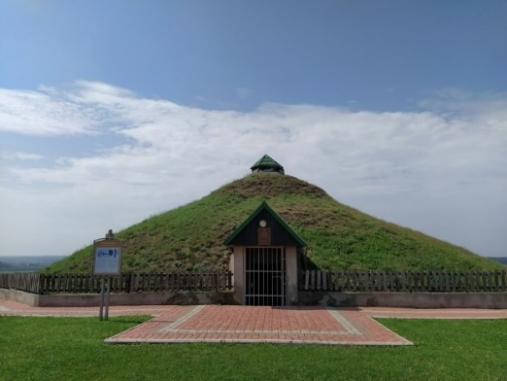
Поруч із Музеєм розташований мур з неймовірно фотогенічними стінами та бійницями, крізь які видно горизонт. Також тут знаходяться фундаменти Успенського собору, одного з найбільших храмів на території Русі, третього за розмірами після Софії Київського і Десятинної церкви. Колись його білокам’яні стіни прикрашали фрески та плитки із зображенням грифонів, драконів, птахів. Біля фундаментів собору стоїть церква Успіння Богородиці, побудована в кінці XVI ст. Також неподалік Музею розташований курган – Галичина могила. Сьогодні тут реконструйоване символічне поховання в скандинавському стилі – таке, яким його було знайдено під час розкопок у 1991–1993 рр.: рештки човна-довбанки, спорядження знатного воїна – кинджал, вістря дротика і стріл, сокири тощо, датовані Х ст. Є гіпотеза, що тут міг бути похований князь – засновник міста. Принаймні так вважав історик Михайло Грушевський. Варто зазначити, що саме звідси, з Крилоської гори, відкривається весь горизонт захопливого краєвиду і виникає відчуття, що ти ширяєш між небом і землею. Магія місцевості – просто неймовірна. Тут хочеться медитувати, сидіти з книжкою або просто довго вдивлятися навкруги: енергетика місця заворожує.

- Музей караїмської історії та культури
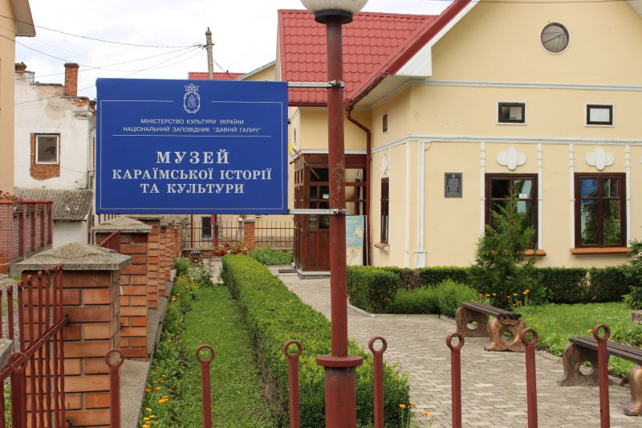
Цей музейний заклад є унікальним та єдиним на території України. Музей створено 4 листопада 2004 року з ініціативи Яніни Єшвович у одному з караїмських будинків. Експозиція Музею знайомить відвідувачів із релігійними та культурними традиціями караїмів, суспільним і побутовим життям караїмської громади Галича.
У експозиції Музею представлено культові та обрядові речі караїмської громади Галича та релігійні книги, інвентар караїмського храму-кенаси. Тут відвідувачі можуть побачити ризу, молитовний шарф та печатку караїмського священнослужителя, штемпель караїмського храму – кенаси, а також пам'ятну книгу, в якій записували свої враження гості, що відвідували караїмську громаду Галича.
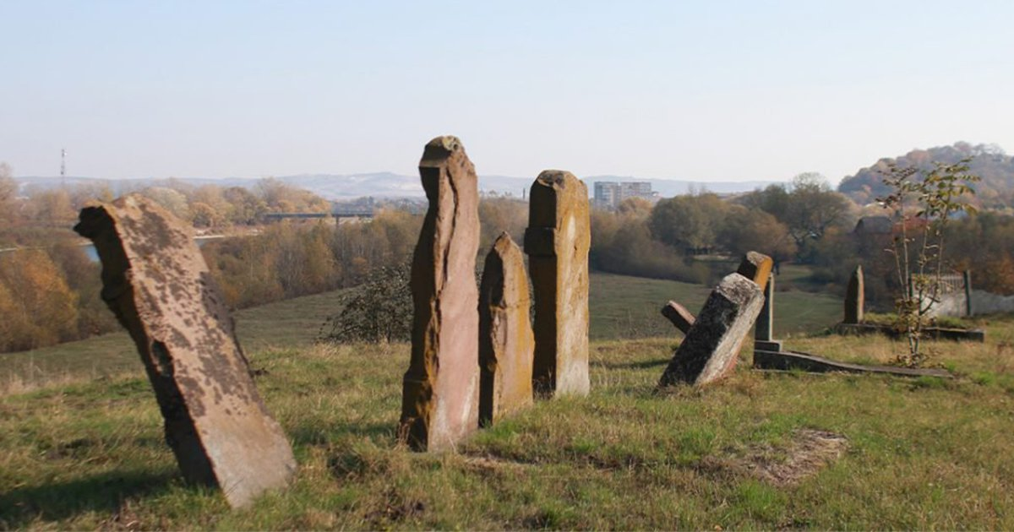
Відвідувачі Музею також можуть познайомитися з історією караїмської громади Галича у ХХ ст. Тут можна побачити речі та документи, які засвідчують професійну зайнятість членів Галицької караїмської громади, а також свідоцтва про народження, про шлюб, шкільні свідоцтва, посвідчення та інші особисті документи.
Крім того, у Музеї є чимало речей, які безпосередньо пов'язані з караїмськими обрядами та частково ілюструють підготовку до свят. У одному із залів Музею відтворено житлову кімнату типової караїмської сім’ї, яка користується найбільшою популярністю серед відвідувачів.

- Храм Святого Пантелеймона
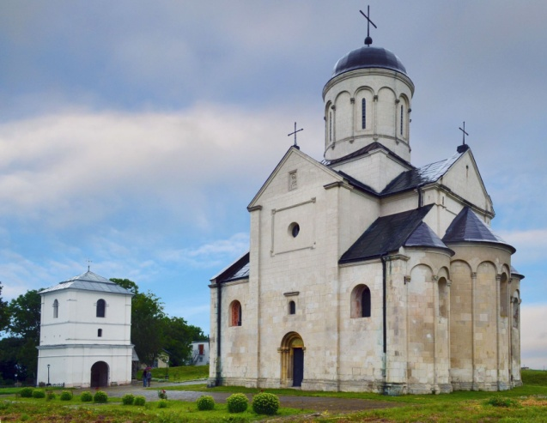
Особливості:
- Єдиний храм, який уцілів з часів Давнього Галича. Нижня частина церкви разом із західним порталом є майже автентичними.
- Синтез двох архітектурних стилів: романського (характерного для західноєвропейських, католицьких храмів) і візантійського (характерного для православних храмів).
- Через численні графіті на стінах храм називають «кам’яним архівом».
- В ньому зберігаються мощі Св. Пантелеймона.

- Висновки
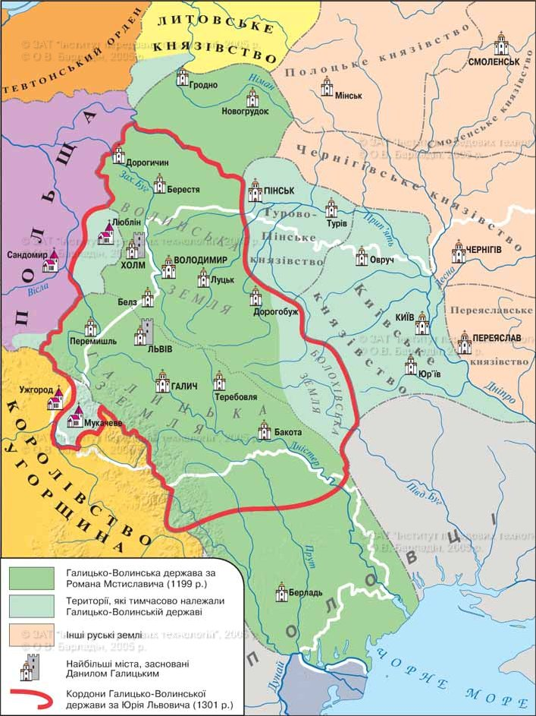
В історії українського народу Галицько-Волинське князівство відіграло надзвичайно велику роль, ставши після занепаду Києва новим центром політичного та економічного життя. Територіально та політично воно об’єднало практично всі етнічні українські землі, зберегло від завоювання та асиміляції південну та західну гілки східного слов’янства, сприяло їхній консолідації та усвідомленню власної самобутності.
За час існування князівства вперше було використано назву «Україна».

- Карта маршруту
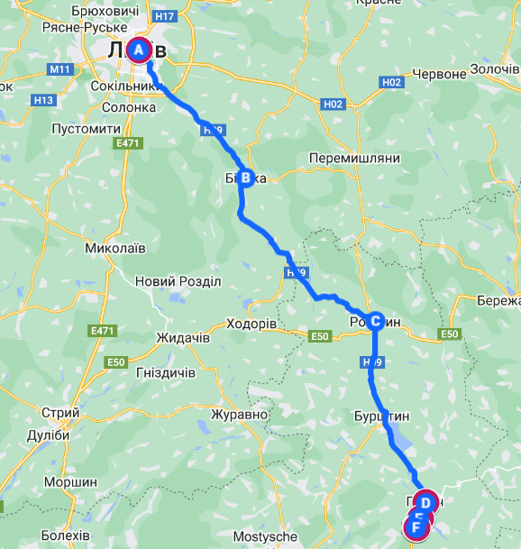
Локації для відвідування
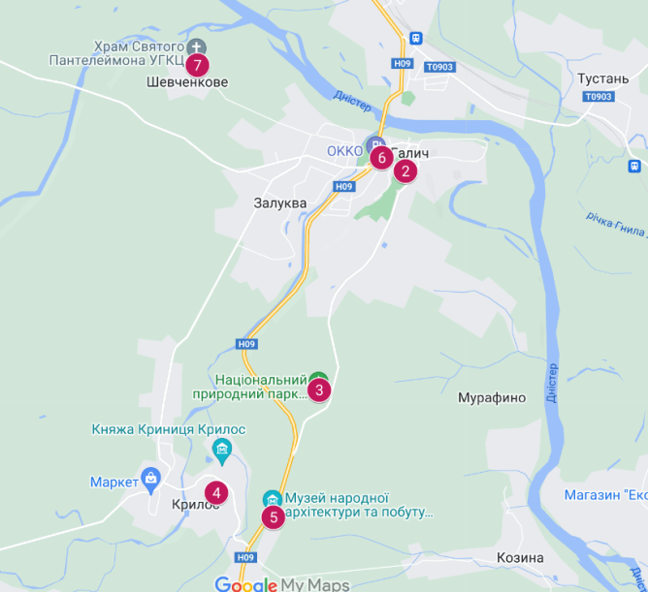
Посилання: https://www.google.com/maps/d/edit?mid=1H9TQXM072SYasA0aJoVuRLu6JOan_68&usp=sharing
Послуги в музеї історії Галича
Вхідна плата:
- діти - 20 грн.
- дорослі - 40 грн.

Комплексна екскурсія в музєї історії Галича: тривалість - 1,5 години, вартість - 200 грн.

Екскурсія проходить такими обʼєктами : літописна Галичини могила X ст., оборонні вали IX - XII ст., фундаменти Успенського собору XII ст., каплиця Св. Василія XV ст., Успенська церква XVI ст., Княжа криниця та експозиція музею (долітописний період, княжа доба, історія церкви в Галичині).
Квест-екскурсія для дітей молодшого та середнього шкільного віку (відтворення коронації галицьких володарів, цікаві легенди про давні часи, пошуки крилатого змія в старовинній церкві ).
Авторські екскурсії:
- Успенський собор княжого Галича;
- Розквіт Галицького князівства в період правління Ярослава Осмомисла (1153 - 1187 pp.);
- Долітописний період в історії Галича;
- Церква Успіння Пресвятої Богородиці XVI ст. в Крилосі - історичні та архівні пошуки.
Контактні телефони:
- Науково-освітній відділ - 0994405527,
- Музей історії Галича - 0983506553,
- Музей народної архітектури і побуту Прикарпаття – 0987773484.

- Використані джерела
- https://ua.igotoworld.com/ua/poi_object/2327_pamyatnik-korolyu-danilu-galitskomu.htm
- http://davniyhalych.com.ua/
- https://uk.wikipedia.org/
- https://www.karpaty.info/ua/uk/if/fr/krylos/museums/architecture/
- https://karpaty.rocks/krilos
- http://camping.in.ua/2021/02/26/krylos-zapovidnyk-davnij-galych/
- http://www.bibrka-rada.gov.ua/pro-misto/istoriya--mista-bibrka.html
- https://zabytki.in.ua/uk/1073/pam-yatnik-korolyu-danilovi-u-lvovi



